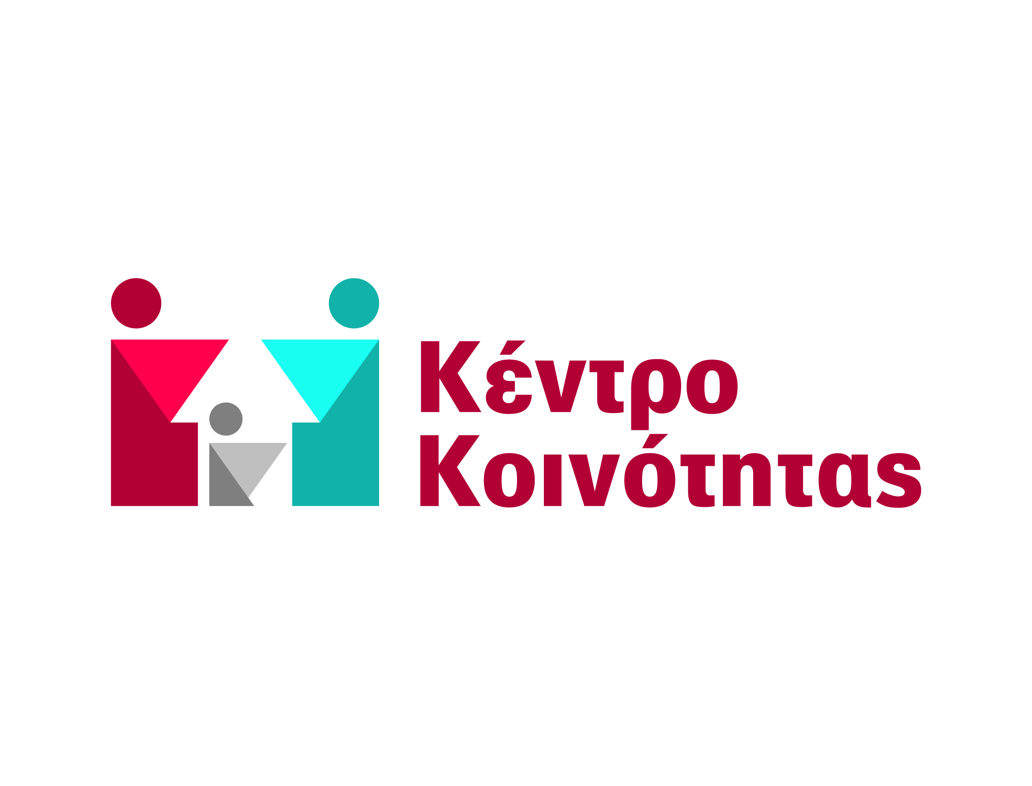
ΔΗΜΟΣ ΑΓΙΑΣ ΒΑΡΒΑΡΑΣ
Γραφείο τύπου ΔΕΛΤΙΟ ΤΥΠΟΥ 20/2/2026

Λειτουργία Κοινωνικού Φροντιστηρίου για τους μαθητές Γυμνασίου και Λυκείου & μαθήματα εγγραμματισμού ενηλίκων

Αγαπητοί γονείς, σας υπενθυμίζουμε τη λειτουργία του Κοινωνικού Φροντιστηρίου του δήμου μας που προσφέρει δωρεάν ενισχυτική διδασκαλία φιλολογικών μαθημάτων (εξατομικευμένα ή σε μικρές ομάδες μαθητών).
Το διδακτικό μας προσωπικό απαρτίζεται από δύο καταρτισμένους φιλολόγους με πολυετή εμπειρία στον χώρο της εκπαίδευσης. Το ωράριο λειτουργίας είναι από τις 12 το μεσημέρι έως και τις 8 το βράδυ. Οι ώρες και οι μέρες των μαθημάτων καθορίζονται ανάλογα με τις ανάγκες του εκάστοτε μαθητή, κατόπιν συνεννόησης με τους διδάσκοντες. Ιδιαίτερη μέριμνα δίνεται στα παιδιά που είναι μετεξεταστέοι, παρουσιάζουν αδυναμίες στη σχολική φοίτηση και προετοιμάζονται για τις πανελλήνιες εξετάσεις.
Επιπρόσθετα υπάρχει η δυνατότητα διοργάνωσης και ένταξης των παιδιών σε ψυχαγωγικές δραστηριότητες για τη δημιουργική αξιοποίηση του ελεύθερου χρόνου τους, οι οποίες πραγματοποιούνται και σε συνεργασία με τις υπηρεσίες πολιτισμού και αθλητισμού του δήμου. Γνώμονας είναι πάντοτε τα ενδιαφέροντα και οι ανάγκες των παιδιών.
Επιπρόσθετα προσφέρονται μαθήματα εγγγραμματισμού σε ενήλικες και ενημέρωση τους για προγράμματα εκπαίδευσης/απόκτησης απολυτηρίου κτλ.
Οι ενδιαφερόμενοι μπορούν να επικοινωνούν με την Κοινωνική Υπηρεσία - Κέντρο Κοινότητας, στο τηλέφωνο 2160029200, 2132019304 (Αλέξανδρος Εξάρχου & Δημήτρης Σελίμης, Φιλόλογοι).
Υπενθυμίζουμε επίσης, ότι ο δήμος μας είναι ανοικτός στους εθελοντές εκπαιδευτικούς, κυρίως για τη διδασκαλία μαθηματικών, φυσικής και χημείας.

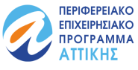
ΕΥΡΩΠΑΪΚΗ ΕΝΩΣΗ
Ευρωπαϊκό Κοινωνικό Ταμείο
Με τη συγχρηματοδότηση της Ελλάδας και της Ευρωπαϊκής Ένωσης

